**Что и почему?**

Предыдущие годы курса показали, что чаще всего в почте преподавателя из студенческих работ формируется монолитная каша, разгрести которую с каждой неделей все труднее и труднее. По сему, мы долго думали и решили профилактики для и пользы ради перенести сдачу кода задач на проверку - в популярную ныне социальную сеть/бесплатный репозиторий под названием [github](https://github.com/), появившийся из SCM git, который Линус Торвальдс создал ~~для упрощения разработки ядра linux~~ не поняв как пользоваться [mercurial](http://ru.wikipedia.org/wiki/Mercurial). Им пользуются по всему миру и реальность такова, что научиться им владеть - будет уж точно не лишним скиллом для начинающего разработчика.

Таким образом, задачи на **e-mail** не принимаются и приниматься не будут - нечего почту почем зря захламлять. Все задания мы делаем на **github**, в публичных репозиториях.

Клиенты для git изначально были консольными и отличались своим странноватым синтаксисом и логикой работы мерджей. Сейчас уже появилось множество графических фронтендов - [TortoiseGit](https://code.google.com/p/tortoisegit/), [mysysgit](http://msysgit.github.io/), [Windows Github](http://windows.github.com/) (специально для github). Не смотря на рекомендуемый способ - коммитить задачи через Windows Github, у вас все еще остается возможность пользоваться github-ом ~~через консоль~~ как вам заблагорассудится - главное чтобы код был в итоге в репозитории. На мой вкус - windows github проще, понятнее и быстрее - вы сэкономите кучу времени на разбирательства с консольными командами git. Страждущих же я предупредил, и на всякий случай оставляю тут полезные ссылки:

1. [man git](https://www.kernel.org/pub/software/scm/git/docs/user-manual.html)
2. [Помощь переезжающим на git с SVN](http://habrahabr.ru/post/68341/)
3. [The Git Reference](http://gitref.org/)

**Начало работы**

1. Идем на github.com, регистрируемся.
2. После регистрации и входа, тыкаем в правом верхнем углу по иконке гаечного ключа и отвертки. В открывшемся окне Profile вписываем свое имя и фамилию, жмем Update profile
3. Тыкаем по своему логину в правом верхнем углу, выбираем вкладку Repositories, нажимаем "+New". Вводим Repository name: "khaidotnet"; в списке "Add .gitignore" выбираем Visual Studio. Нажимаем "Create repository"
4. Для windows-пользователей:
   * Идем на оф. сайт [mysysgit](http://msysgit.github.io/), жмем Download.
   * В списке релизов выбираем последний (самый верхний). Скачиваем-ставим, оставляя все галочки по умолчанию.
   * Идем на оф. сайт [Windows Github](http://windows.github.com/), жмем Download Github for Windows, качаем, ставим
   * Запускаем Windows Github, вводим свой логин-пароль на гитхабе, выбираем папку для репозиториев. Жмем Save.
   * Ждем пока прогрузится информация с сервера. Выбираем в списке репозиториев "khaidotnet", жмем "Clone"
   * Готово! Теперь в папке khaidotnet, которая лежит в папке с репозиториями - можете писать код. (для краткости ниже эта папка будет называться khaidotnet)
   * **Пожалуйста, кладите каждую задачу в новую подпапку nsudotnet! Вместе с .sln-файлом! А то проверять неудобно**
5. Для nix-пользователей:
   * А что nix-пользователи делают на курсе программирования для windows?
6. Находим на гитхабе аккаунт лектора лекций: KPKanimator. Нажимаем справа сверху кнопочку Follow.
7. ?????
8. PROFIT!

**Коммиты**

Тут все просто.

1. Чтобы начать новую задачу - заходите в khaidotnet, создаете там новую подпапку. Называете ее следующим образом: ФамилиТранслитом.KhaiDotNet.ИмяЗадачи.
2. Например: Ivanov.KhaiDotNet.JsonSerializer.
3. В студии создаете Solution и проект с таким же именем. В настройках местоположения ставите созданную на предыдущем шаге папку, убираете галочку "Create directory for solution"
4. Пишете код
5. Запускаете windows github, выбираете ваш репозиторий (KhaiDotNet, на скриншоте по-другому)
6. Разворачиваете вкладку uncommited changes
7. Вводите комментарии к вашему коммиту , нажимаете Commit to master
8. Нажимаете кнопку "sync"
9. ?????
10. COMMITED!
11. Отправляете преподавателю по почте (kirill.korobchinskiy@gmail.com) ссылку на ваш репозиторий на гитхабе
12. При получении ответных комментариев от преподавателя — вносите необходимые изменения в код
13. Повторяйте шаги 4-12, пока задача не будет сдана

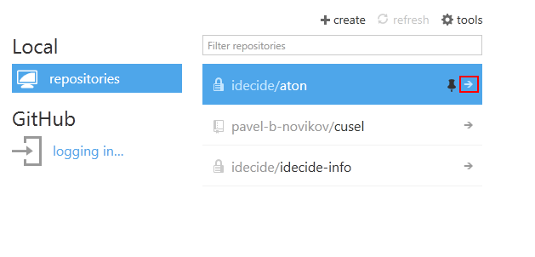

**Рис. 1**

Выбор репозитория

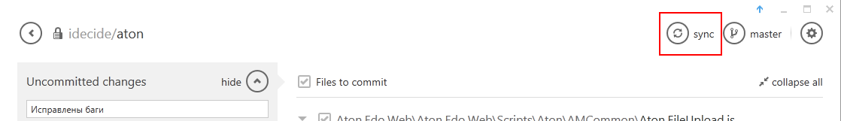

**Рис. 4**

Синхронизация

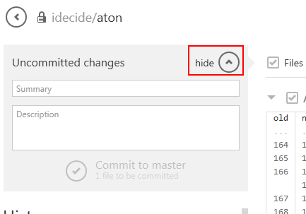

**Рис. 2**

Вкладка "uncommited changes"

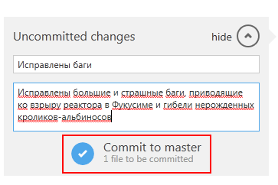

**Рис. 3**

Комментарий и коммит